金融數據分析期中報告個人分析摘要
姓名： 黃柏栩
學號： 411136004
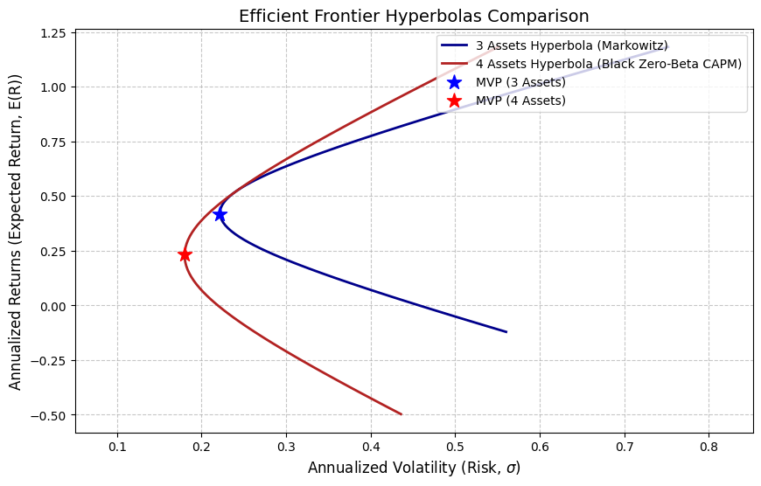

1. 三家標的風險報酬特性(藍線)
- 風險分散效益： 透過不同權重的資金配置，投資組合的整體風險會小於三檔個別股票風險的加權平均。
- 效率極大化： 曲線的上半部（從藍色星號往上的部分）稱為「有效前緣」。在該曲線上方的每一個點，都代表著在「給定相同風險下，能獲得的最高預期報酬」；反之，也代表在「給定目標報酬下，所承受的最低風險」。
- 最小變異投資組合： 藍色星號標示了這三檔資產能組合出的「絕對最低風險點」。即使這三檔股票各自有較高的波動（尤其是長榮），但因為它們橫跨金融、航運、半導體三大不同產業，彼此間的相關係數並非完全正相關，因此能互相抵銷波動，形成一個風險較小的點。

2. 加入第四家標的後，效率前緣的移動(紅線)
=> 同時向左且向下移動 (朝左下方位移)
- 向左移動（風險降低）： 在維持相同的預期報酬率下，紅線對應的 X 軸（波動率）比藍線更小。代表加入第四家公司後，我們能用更低的風險達成一樣的獲利目標。這點從紅色 MVP 星號比藍色 MVP 星號更靠左側也能清楚印證。
- 向下移動（報酬妥協）： 由於第四家公司（南僑）為低風險、低預期報酬的防禦型傳產股，當投資組合追求「極致避險」以達到最低波動時，必須重倉該標的，導致紅線的底線預期報酬比藍線更低。這代表投資人若要享受更安全的低風險狀態，必須妥協接受相對較低的底線報酬。
3. 第四家標的「分散效果」與「報酬特性」
- 分散效果：
南僑的產業特性（食品業）與原有的電子、金融、航運股具備極低的相關性。當科技股或航運股大幅震盪時，傳統產業股的穩定性發揮了「避震器」的作用。這有效降低了資產間的共變異數，成功壓縮了投資組合的底線風險。
- 報酬特性-穩固的配置：
由於第四家標的成功釋放了投資組合的風險預算。模型可以將一部分資金配置在具備防禦性的 1702 作為安穩的底盤，雖然這使得整體風險極限向左下方移動（犧牲部分報酬換取高安全性），但卻實質上提升了投資組合抵禦市場劇烈震盪的能力。

4. 『三家』與『四家』之最小變異投資組合、代表性有效投資組合，及相同風險、報酬下的差異
- 第四家標的（南僑公司）的加入把整個投資組合可能面臨的最低風險從 22.5% 降到 18.0%，給保守型投資人一個更好的選擇。
- CP 值變高（相同風險/報酬視角）：在正常投資人會選擇的效率前緣區間，四家公司的組合使投資組合更加平衡，展現了資產多角化強化防禦力的益處。
- 「代表性有效投資組合」就是切點投資組合（Sharpe Ratio最大化組合）。這個組合代表著在承擔每單位風險下，能獲得最高超額報酬的最佳配置點。

1. 權重配置比較
  - 三家公司組合： 資金主要配置於台積電 2330（49.8%）、富邦金 2881（29.6%）與長榮 2603（20.7%）。這代表在有三檔股票的選擇下，此比例能達到最佳的風險報酬平衡。
  - 四家公司組合： 當加入南僑（1702）後，最佳化模型計算出的 1702是 0.0%，而另外三檔的權重沒有改變
代表性有效組合的目標是「追求最大Sharpe Ratio」。雖然加入南僑能提供避險分散效果，但由於預期報酬率過低，即使它能提供避險分散效果，也無法彌補它對整體報酬率的拖累。
在追求「最低風險」時，防禦型的傳產股南僑公司會受歡迎；但在追求「資金運用效率極大化」時，由於該資產自身的預期報酬太弱，就會被最佳化模型淘汰。這證明了在積極型的資產配置中，標的本身的獲利潛力與資產間的低相關性是同等重要的。
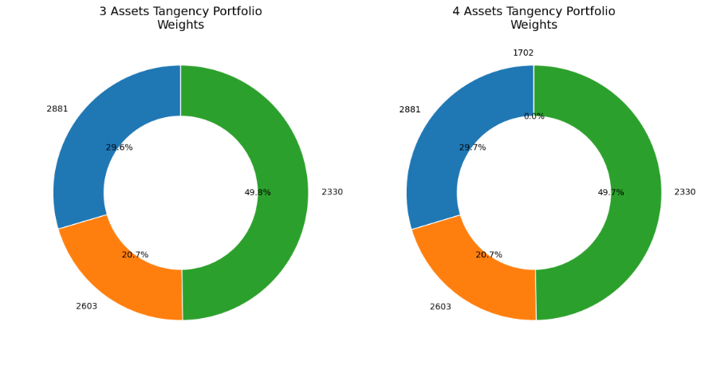

比較項目 | 3家公司 | 4家公司 | 數值差異與財務意義
最小變異投資組合 | 風險：  約 22.5%  預期報酬：約 41.0% | 風險：  約 18.0%  預期報酬：約 23.0% | 底線風險顯著壓縮 (下降 4.5%)  加入低相關性的傳產股來平衡投資組合，使MVP點朝左下方移動。
相同風險比較  (假設投資人願意承受 25% 波動度) | 預期報酬：約 54.0% | 預期報酬：約 60.0% | 資金配置效率提高  在相同風險的基礎下，多角化的避震效果讓資產有更具彈性的獲利空間。
相同報酬比較  (假設投資人目標年化報酬為 45%) | 風險：約 23.5% | 風險：約 21.5% | 風險有效降低 (下降 2.0%)  為了達成相同的獲利目標，投資人現在可以減少受到市場震盪的損失。

5. 第四家標的是如何達到降低風險、平衡報酬 ?
1. 如何達到「降低風險」？
關鍵：資產間的共變異數
- 非同步跳動： 科技股（2330）、航運股（2603）、金融股（2881）受到全球景氣循環的影響較大，有時候會「同漲同跌」。而南僑（1702）屬於民生傳產食品，較不受單一景氣循環影響。
- 抵銷作用： 當科技與航運因為市場恐慌而大跌時，南僑可能只跌一點點，甚至逆勢上漲。這種低相關性（或負相關），會在計算時互相抵銷波動。
2. 權重重分配與防禦機制
- 風險預算的釋放與重分配 :
由於低相關性發揮了強大的避震效果，導致投資組合整體的波動度顯著下降。這意味著在相同的「目標風險忍受度」下，我們產生了額外的「風險預算」。
- 發揮穩定整體資產的功效 :
南僑公司（1702）在組合中扮演了「穩定器」的角色。它大幅降低了組合整體的風險，促使效率前緣的最安全點位向左下方移動。這種「以部分底線報酬換取極致防禦空間」的特性，為不願意承受高波動的投資人提供了更安全的投資選擇。

